2024年贵州省农业主推技术
贵州油菜化肥农药施用技术
一、技术概述
（一）技术基本情况
油菜是我国重要的油料作物，是食用植物油的主要来源，也是潜在的大宗饲用蛋白源。据统计，我国人均食用植物油消费量从1996年的每年不足8kg，上升至目前每年约24kg。全国植物油年消费总量约3600万吨，其中，我国自产植物油约1100万吨，自给率仅为30%左右，70%左右依赖进口。油菜作为国产植物油第一大油源，每年可提供优质食用油约520万吨，占国产植物油的47%，每年还生产高蛋白饲用饼粕约800万吨，是我国第二大饲用蛋白源。所以，发展油菜生产对维持国家粮油安全和促进我国经济发展均有重要意义。贵州是全国油菜生产的适宜区和主产区，长江流域双低油菜优势生产区，油菜是贵州第一大冬季作物（水稻、玉米、马铃薯、油菜四大作物），常年面积约750万亩左右，年总产菜籽80万吨左右，面积和总产居全国第6-7位。油菜是贵州传统优势作物，是贵州种植规模和产量在全国排名靠前农作物，在全省国民经济和农业产业中占有重要地位。
本技术依托2017-2021年国家重点研发计划项目子课题《贵州喀斯特山区冬油菜化肥农药减施技术模式建立与示范》及2019-2022年度贵州省粮油绿色高质高效技术推广项目《贵州喀斯特山区冬油菜化肥农药减施技术集成与示范》，通过开展品种筛选、秸秆还田、种子包衣、育苗移栽、免耕栽培、定量直（机）播、一次性缓控释肥应用、诊断追肥、增施有机肥，综合除草防虫防病等研究，集成种子包衣+缓控释肥应用及有机补充/替代+病虫绿色高效防控+优化栽培的贵州冬油菜化肥农药施用技术，并进行示范推广，减少化肥农药使用量，提高肥料农药利用率，增加油菜生产效益，控制土壤环境污染，保护生态环境，服务好油料产能提升工程，推动油菜产业绿色优质高效可持续发展，对保障贵州粮油安全，增加农民收入，实现乡村振兴具有重要现实意义。
（二）技术示范推广情况
核心技术“贵州油菜化肥农药施用技术”内容自2018年以来单独或作为其他技术的核心内容，在国家油菜产业体系贵阳综合试验站和贵州省油菜产业体系各示范县进行推广实施，4年来在贵州播州、金沙、绥阳、黔西、瓮安、西秀、余庆、平坝、开阳、黎平、碧江等县（区）进行示范推广和辐射带动，获得良好效果，完成优化模式及关键技术示范50.81万亩，综合技术模式辐射推广94.26万亩；示范区两减优化模式较对照传统栽培模式平均增产3.66%，核心示范区较对照平均增产5.67%，辐射示范区较对照平均增产4.49%，新增经济效益4400余万元。目前该技术正在贵州省油菜主产区推广应用。
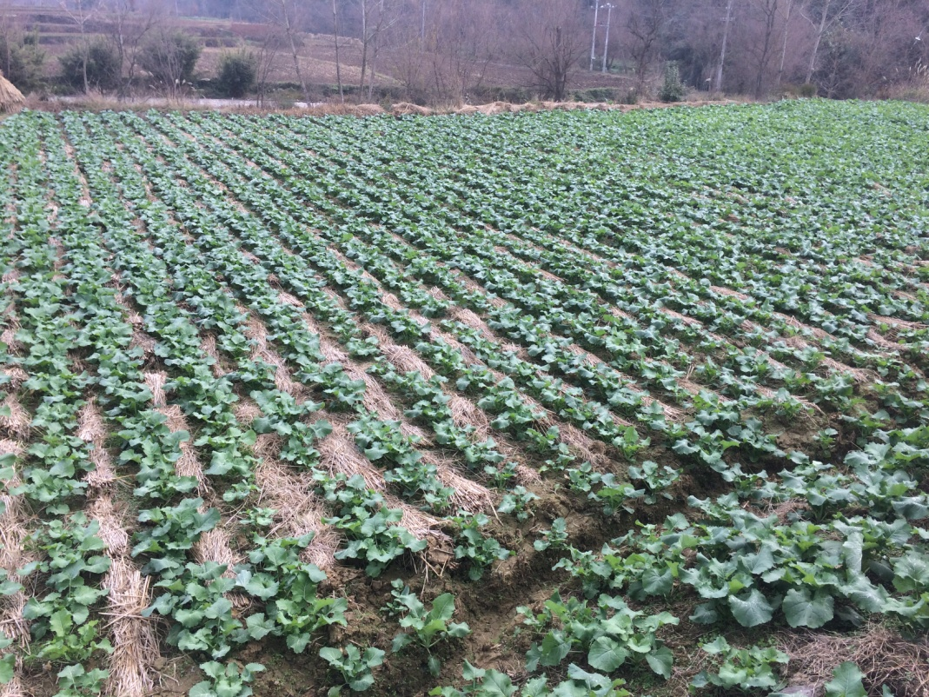
油菜稻茬免耕育苗移栽苗期照片

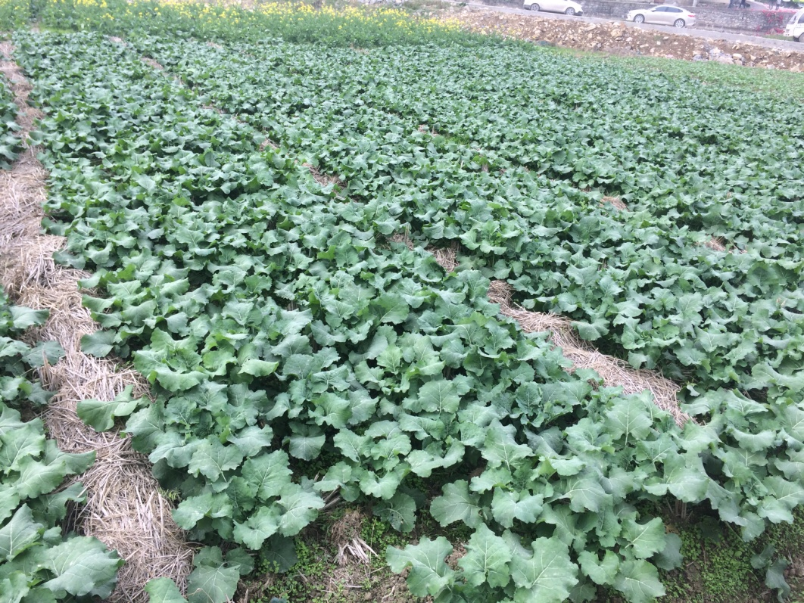
油菜稻茬免耕育苗移栽苗期照片

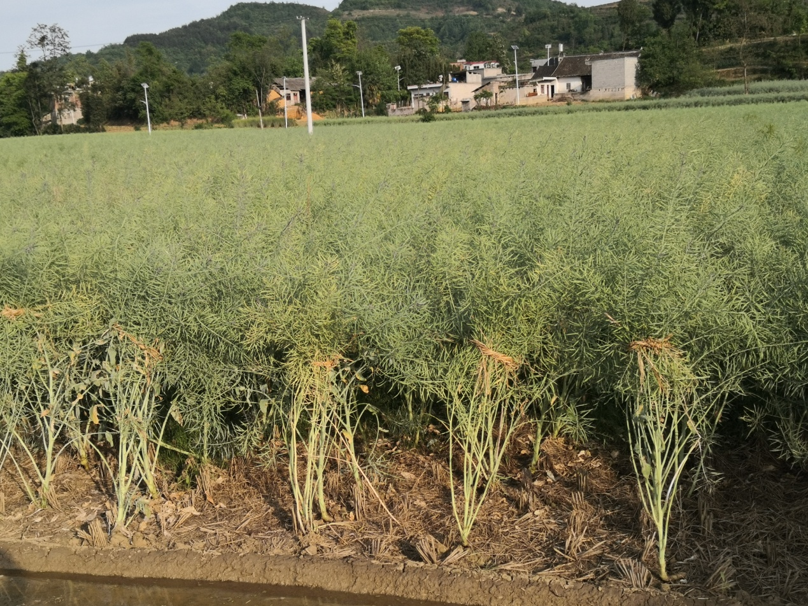
油菜稻茬免耕育苗移栽青荚期照片

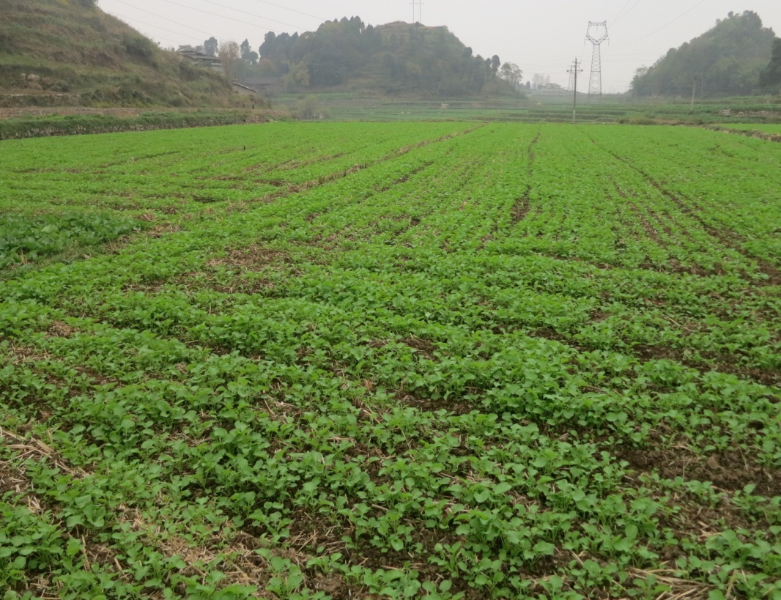
油菜浅耕分厢定量直（机）播化肥农药减施苗期照片
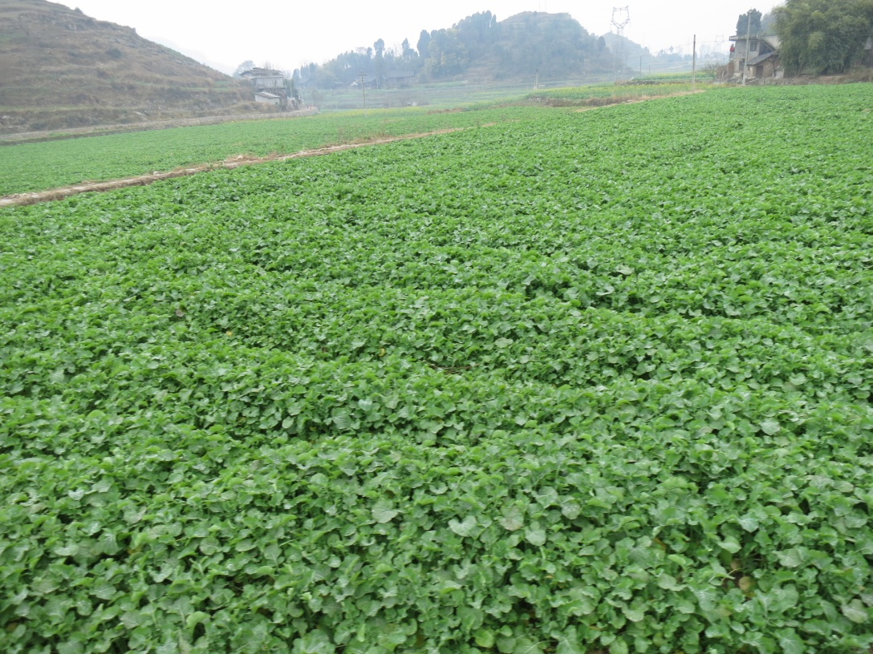
油菜浅耕分厢定量直（机）播化肥农药减施苗期照片
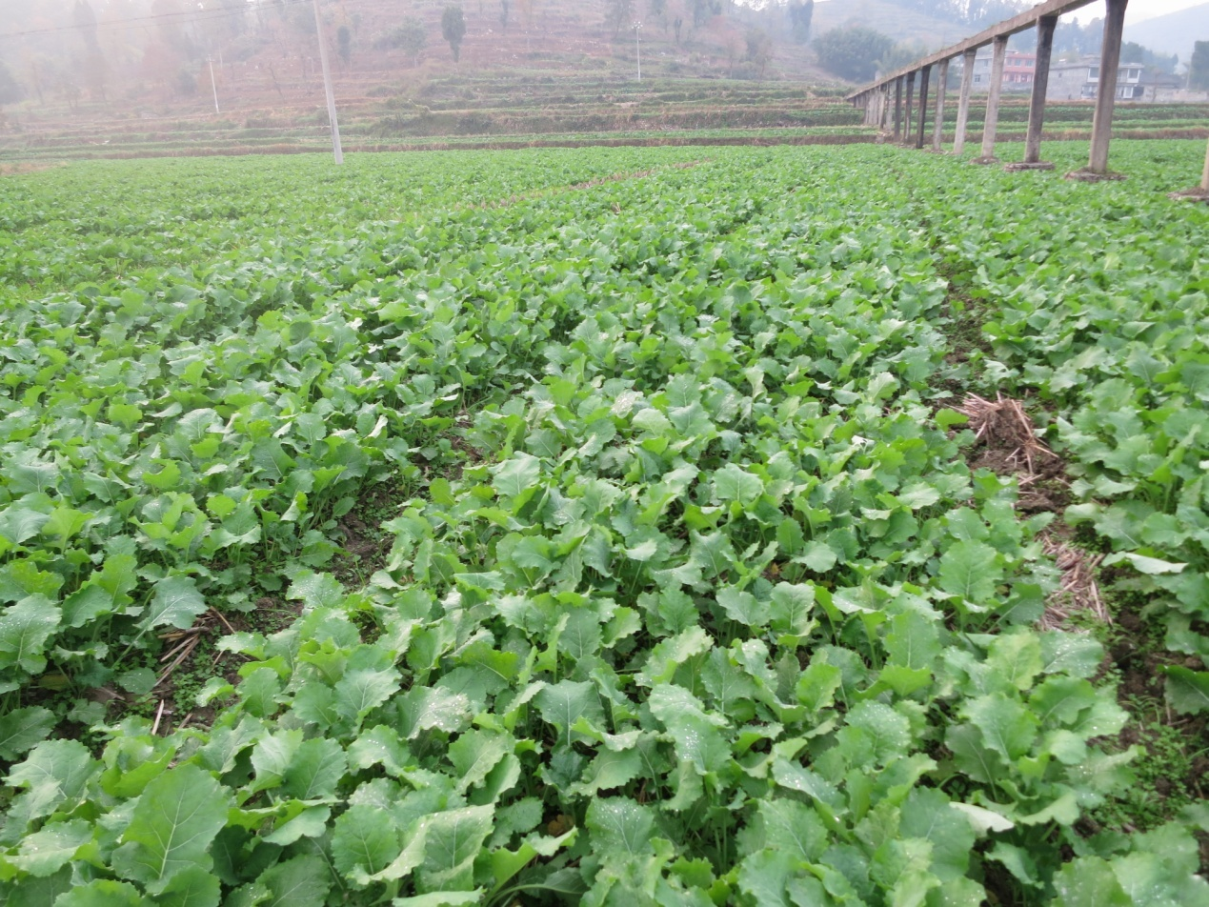
油菜浅耕分厢定量直（机）播化肥农药减施苗期照片
（三）提质增效情况
本技术在明确稻田油菜、旱地油菜养分需求规律的基础上，开展单项技术和综合技术推广应用，提质增效效果明显。
育苗移栽技术，以遵义市播州区为例，在贵州省遵义市播州区开展农民习惯种植模式与油菜绿色高效生产技术模式对比试验大田示范。与农民习惯模式（水稻秸秆不还田，化肥纯养分投入量27.2 kg/亩，农药435.0 ml/亩，人工施肥3次，人工施药2次）相比，应用本项技术模式（水稻秸秆覆盖还田，化学纯养分投入量22.1 kg/亩，农药130.0 ml/亩，人工施肥2次，人工施药0次，无人机施药2次）在化肥总量减少18.8%，农药投入量减少70.1%的基础上，油菜籽产量达到187.5 kg/亩，比农民习惯种植模式增产2.4%。从经济效益来看，油菜稻茬免耕移栽生产技术模式每亩成本468.0元，总效益937.5元，纯效益469.5元；农民习惯种植模式亩成本572.0元，总效益915.5元，纯效益343.5元。应用本项技术模式比农民习惯种植模式纯效益增加126.0元/亩，能够达到节肥节药高产高效的目标，节本增效显著。
稻田分厢定量直（机）播技术，以遵义市播州区为例，在贵州省遵义市播州区开展了农民习惯种植模式与油菜绿色高效生产技术模式对比试验示范。与农民习惯模式（水稻秸秆不还田，化肥纯养分投入量29.5 kg/亩，农药435.0 ml/亩，人工施肥3次，施药3次）相比，应用本项技术模式（水稻秸秆还田，化学纯养分投入量25.3 kg/亩，农药230.0 ml/亩，人工施肥2次，人工施药0次，无人机施药2次；）在化肥总量减少14.2%，农药投入量减少47.1%的基础上，油菜籽产量达到176.4 kg/亩，比农民习惯种植模式增产5.7%。从经济效益来看，油菜绿色高效生产技术模式每亩成本453.0元，总效益882.0元，纯效益429.0元；农民习惯种植模式亩成本566.0元，总效益832.0元，纯效益266.0元。应用本项技术模式比农民习惯种植模式纯效益增加163.0元/亩，能够达到节肥节药高产高效的目标，节本增效显著。
旱地直（机）播技术，以毕节市黔西市为例，在贵州省毕节市黔西市开展农民习惯种植模式与黄壤旱地油菜直（机）播模式对比试验大田示范。与农民习惯模式（玉米秸秆不还田，化肥纯养分投入量31.7 kg/亩，农药415.0 ml/亩，人工施肥3次，施药3次）相比，应用本项技术模式（玉米秸秆覆盖还田，化学纯养分投入量25.3 kg/亩，农药230.0 ml/亩，人工施肥1次，人工施药0次，无人机施药2次）在化肥总量减少20.2%，农药投入量减少44.6%的基础上，油菜籽产量达到178.7 kg/亩，比农民习惯种植模式增产3.5%。从经济效益来看，油菜绿色高效生产技术模式每亩成本443.0元，总效益893.5元，纯效益450.5元；农民习惯种植模式亩成本568.0元，总效益863.3元，纯效益295.3元。应用本项技术模式比农民习惯种植模式纯效益增加155.2元/亩，能够达到节肥节药高产高效的目标，节本增效显著。
（四）技术获奖情况
未申报科技奖励。
二、技术要点
1. 油菜育苗移栽技术
1.1. 品种选择
选用通过贵州区域登记的耐渍与养分高效、抗（耐）病性好、适宜机械化收获的中熟至中晚熟油菜品种。种子品质符合NY 414-2000的规定，种子质量符合GB 4407.2-2008的规定。
1..2 种子处理
采用40%溴酰·噻虫嗪种子处理悬浮剂进行种子处理（每1000 g油菜种子使用5 ml悬浮剂兑水10 ml进行拌种）。
1.3 苗床播种育苗
播种期为9月1日-20日。
将处理好的种子，按苗床和大田1：5-6面积比播种育苗。
1.4 大田整地
1.4.1 稻田翻耕整地方式
水稻收获前提前开沟排水，采用履带收割机或人工收获水稻，稻草全量粉碎还田，稻桩留茬高度≤15 cm，稻草粉碎长度≤10 cm，起到秸秆还田作用。采用拖拉机或小型旋耕机犁地碎土，做到表土细、碎、平。采用机械或人工开好三沟，沟宽0.3-0.4 m，沟深0.3-0.5 m，三沟(厢沟、中沟、边沟)直平通。
1.4.2 稻茬免耕整地方式
水稻收获前提前开沟排水，采用履带收割机或人工收获水稻，稻草全量粉碎还田，稻桩留茬高度15-20 cm，稻草粉碎长度10 cm左右，起到还田抑草、冬季保温保墒的作用。采用机械或人工开好三沟，沟宽0.3-0.4 m，沟深0.3-0.5 m，三沟(厢沟、中沟、边沟)直平通。
1.4.3 旱地翻耕整地方式
旱地玉米/高梁/烤烟收获后，秸秆人工或机械全量粉碎还田，留茬高度≤15 cm，秸秆粉碎长度≤10 cm。采用拖拉机或小型旋耕机犁地碎土，做到表土细、碎、平。采用机械或人工开好三沟，沟宽0.2-0.4 m，沟深0.1-0.2 m。
1.4.4 旱地免耕整地方式
旱地玉米/高梁/烤烟收获后，秸秆人工或机械全量粉碎还田，留茬高度15-20 cm，秸秆粉碎长度10 cm左右，起到还田抑草、冬季保温保墒的作用。采用机械或人工开好三沟，沟宽0.3-0.4 m，沟深0.1-0.2 m。
1.5 移栽时期和移栽密度
10月10日-30日，油菜“五叶一心”时移栽。
稻田移栽密度5000-7500株/亩，行距0.4-0.6 m、窝距0.16-0.33 m。
旱地移栽密度6500-8500株/亩，行距0.4-0.5 m、窝距0.16-0.30 m。
2 油菜分厢定量直（机）播技术
2.1 品种选择
选用通过贵州区域登记的宜迟播、中早熟、养分高效、耐密植、抗裂荚、株高适中、抗（耐）病强、适宜机械化收获的油菜品种。种子品质符合NY 414-2000的规定，种子质量符合GB 4407.2-2008的规定。
2.2 种子处理
采用40%溴酰·噻虫嗪种子处理悬浮剂进行种子处理（每1000 g油菜种子使用5 ml悬浮剂兑水10 ml进行拌种）。
2.3 整地开厢
前茬稻田水稻或旱地玉米/高梁/烤烟收获后，秸秆全量粉碎还田，秸秆粉碎长度≤10 cm；根据地块的大小、坡度、干湿度抢墒机械浅耕开沟起厢。厢面宽1.5-2 m，沟宽0.3-0.4 m，稻田沟深0.3-0.5 m，旱地沟深0.1-0.2 m，三沟直平通，如遇沟间不通畅用人工进行疏通。
2.4 播种期和播种量
播期为9月25日-10月15日。
稻田播种量300-400 g/亩，旱地播种量350-550 g/亩。
2.5 播种方式
结合机械浅耕开沟起厢时机播，或采用人工分厢定量撒播、穴播和条播。
3 肥料和农药施用
3.1 肥料选择与施用
3.1.1 肥料品种
基肥用油菜专用缓释肥、油菜专用配方肥及有机肥，追肥用尿素。肥料使用应符合NY/T 496-2010的规定。
3.1.2 施肥时期与施肥量
基肥：施用油菜专用缓释肥配方25-7-8（N-P2O5-K2O，含硼）50-55 kg/亩，或23-11-12（N-P2O5-K2O，含硼）40-50 kg/亩；或油菜专用配方肥15-15-15（N-P2O5-K2O，含硼）35-40 kg/亩。有条件可基施150-200 kg/亩有机肥。
追肥：油菜生长期根据苗情诊断追肥。其中，提苗肥，用46%尿素5-8 kg/亩追施；薹肥，用46%尿素5-8 kg/亩追施。
3.2 农药选择与施用
农药使用应符合GB/T 8321.5-2006和GB/T 8321.6-2000的规定。
3.2.1 除草
播种前（或移栽前）处理：亩用10%草甘膦水剂500 ml，或20%敌草快水剂300-400 ml +10.8%高效氟吡甲禾灵乳油30 ml，兑水40 kg喷雾。
播后苗前处理：播种覆土后，亩用50%乙草胺50-75 ml，或60%丁草胺100 ml兑水40 kg喷雾。
茎叶处理：直播油菜4-5叶或大田移栽成活后，杂草2-4叶期，亩用50%草除灵悬浮剂50 ml+10.8%高效氟吡甲禾灵乳油30 ml或24%烯草酮乳油30 ml或5%精喹禾灵乳油50 ml，兑水40 kg喷雾。
3.2.2 防治蚜虫
根据虫害发生情况防控。
油菜蕾苔期至初花期亩用15-20片黄板诱杀蚜虫。蚜虫发生较轻时，不进行处理；蚜虫有大发生趋势时，在初花期-青荚期，用2.5%高效氯氟氰菊酯悬浮剂50-75 ml/亩+25%吡蚜酮悬浮剂16-30 ml/亩兑水喷雾。
3.2.3 防治菌核病
根据菌核病发生情况于初花期防治菌核病，用45%咪鲜胺水乳剂50-80ml/亩，或50%啶酰菌胺水分散粒剂30-50 g/亩，或50%腐霉利可湿性粉剂70-100 g/亩，兑水40 kg喷雾。
4 收获
5月上中旬待全田油菜植株70%-80%的角果色呈黄绿色至淡黄色，采用人工或机械收割，晾晒5-7 d，成熟度到达90%以上，择晴天人工或机械脱粒。或全田95%以上油菜角果变成黄色或褐色时，采用联合收割机收获。
三、适宜区域
适宜贵州冬油菜稻-油轮作区和旱地玉米/高梁/烤烟-油菜轮作区的油菜育苗移栽和直播栽培应用。
四、注意事项
注意排水防渍；选用油菜中熟中晚熟抗耐病品种，种子包衣处理；选用适宜缓控释长效肥料；病虫害绿色防控或采用高效低毒低残留农药，采用飞防等方式高效精准施药。
五、技术依托单位
依托单位：贵州省油料研究所
贵州省农作物技术推广总站
贵州省农业科学院
地址：贵州省贵阳市花溪区金竹街道金农社区省农科院内花园路
邮编：550006
联系人：肖华贵 邮箱：437141070@qq.com
凡 迪 邮箱：fandi_gzgy@163.com
雷绍林 邮箱：334639000@qq.com

